АДМИНИСТРАЦИЯ БОГУЧАНСКОГО РАЙОНА

П О С Т А Н О В Л Е Н И Е
12.10. 2021 с. Богучаны № 852-п

О проведении публичных слушаний

В целях реализации постановления администрации Богучанского района от 17.03.2021 №199-п, в соответствии с требованиями части 2 статьи 33, статьи 31, статьи 5.1 Градостроительного кодекса Российской Федерации, ст. 7, 43, 47 Устава Богучанского района Красноярского края,
ПОСТАНОВЛЯЮ:
1. Провести публичные слушания по вопросу внесения изменений в Правила землепользования и застройки муниципального образования Богучанский сельсовет, Богучанского района, Красноярского края (далее Правила) утвержденные Решением Богучанского сельского Совета депутатов от 27.06.2013 г. №16/58 (согласно приложению №1). Назначить дату проведения публичных слушаний на 12.11.2021 года в 14-30 ч., начало регистрации 14-00 ч. По адресу: Красноярский край, Богучанский район, с. Богучаны, ул. Ленина, 119, здание «РДК» и утвердить график проведения публичных слушаний согласно приложению №2 к настоящему постановлению.
2. Для организации подготовки и проведения публичных слушаний, создать и утвердить состав Комиссии по организации и проведению публичных слушаний, согласно приложению №3 к настоящему постановлению.
3. Информацию о проведении публичных слушаний и проект изменений в правила землепользования и застройки (далее Проект), разместить на официальном сайте муниципального образования Богучанский район www.boguchansky-raion.ru и в «Официальном вестнике» Богучанского района, в том числе, до проведения публичных слушаний организовать экспозицию проекта (каб. №4, здание администрации Богучанского района).
4. Комиссии по организации и проведению публичных слушаний:
- организовать работу общественной приёмной для информирования общественности с целью выявления и учёта общественных предпочтений жителей муниципального образования.
- проводить заседания комиссии по рассмотрению поступающих документов, заявлений и проблемных вопросов поступающим в общественную приёмную и комиссию по проведению публичных слушаний.
5. Утвердить график работы общественной приёмной и комиссии по проведению публичных слушаний согласно приложению №4 к настоящему постановлению.
6. Контроль за исполнением настоящего постановления возложить на Первого заместителя Главы Богучанского района Любим В. М.
7. Постановление вступает в силу со дня, следующего за днем его опубликования.

И. о. Главы Богучанского района С. И. Нохрин

Приложение №1
К постановлению администрации
Богучанского района
от 12.10.2021г №852-п

Вопросы для рассмотрения на комиссии по подготовке и проведению публичных слушаний по внесению изменений в Правила землепользования и застройки муниципального образования Богучанского сельсовета

1. Нанести на карту градостроительного зонирования границы зон затопления, подтопления территорий, прилегающих к р. Ангара в с. Богучаны в соответствии с материалами ООО «Центр инженерных технологий» (г. Барнаул) в соответствии с государственным контрактом № Ф. 2018.443133 от 17.09.2018. Соответственно внести «зона затопления, подтопления» в текстовую часть правил.
Данная зона уже занесена в публичную кадастровую карту Росреестра. Материалы ООО «Центр инженерных технологий» - приложение 1.
2. Изменить территориальные зоны микрорайона с условным названием «Пионерский» в соответствии с утвержденным проектом планировки – приложение 2.
3. Исправить фрагмент карты 1 (район участков 24:07:1201006:203 и 24:07:1201006:637) в соответствии с приложением 3. (поправка по просьбе Богучанского сельсовета)
4. Изменить часть территориальной зоны Т (участок 24:07:1201008:128) на О1 – зона делового, общественного и коммерческого назначения. Прил. 4 (По обращению общественной организации и поддержке данного вопроса администрацией Богучанского района)
5. Исправить фрагмент карты 2 (район микрорайона «Пионерский») в соответствии с приложением 5.
6. Показать фрагмент карты 3 (лыжная база с лесным участком) как зона рекреационного назначения – Р.
Участок 24:07:1201010:33 «Макуровский», полоску шириной 70 м вдоль южной границы с лесом и 2 участка на южной границе - показать зоной СХ - Смотреть приложение 6. (Просьба депутатов и исправление ранее допущенных упущений)
7. Изменить территориальные зоны в близи деревни Ярки, зону ПЛ изменить на СХ1 (сельскохозяйственную) по факту использования в соответствии с кадастровой картой и по запросу ООО «Аэрогео» и «Норд Хольц» зоны СХ перевести в зону П2 (коммунально-складская) и зону Т (транспорта) - смотреть приложение 7
8. Показать территорию, планируемую к организации памятника природы местного значения в границах урочища Абакан - согласно Решению районного Совета депутатов №9/1-59 от 08.04.2021г. - смотреть приложение
9. Дополнить в текстовой части Правил положение об особо охраняемой территории.
10. Исправить зону участка с кадастровым номером 24:07:3101009:717 на зону Т (зона транспортной инфраструктуры) – приложение 9. Ранее допущенная ошибка при составлении Правил. (никто данную зону не переводил в П2)
11. Изменить участок 24:07:1201010:85, с зоны Р на СХ1 (по обращению гражданина)
12. Для земельного участка с кадастровым номеров 24:07:1201006:2031 изменить существующую зону О-1 (зона делового, общественного и коммерческого назначения) на зону Ж-2 (зона жилой малоэтажной, многоквартирной застройки).
13. Для земельного участка с кадастровым номеров 24:07:1201004:783 изменить существующую зону О-1 (зона делового, общественного и коммерческого назначения) на зону Ж-1 (зона жилой застройки).
14. Исправить зону участка с П-2 на Ж-1 (коммунально-складская зона на зону малоэтажной застройки).
15. Исправить зону участка с Ж-1 на О-1 (зону малоэтажной застройки заменить на зону делового, общественного и коммерческого обслуживания) по обращению гражданина, приложение 12.

Приложение 1

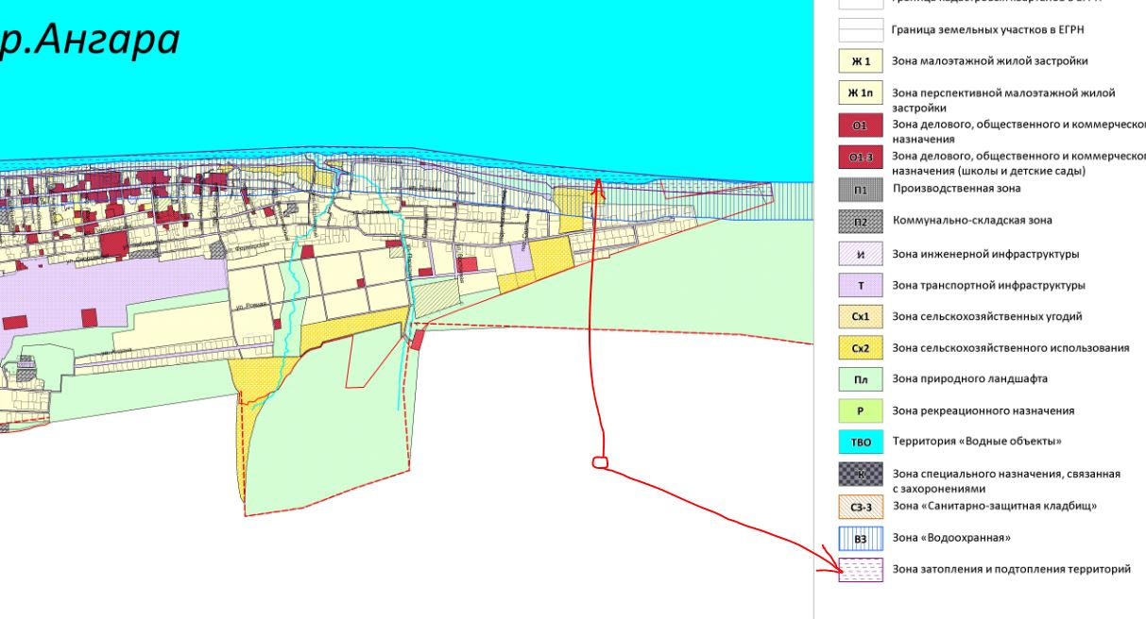

Приложение 2

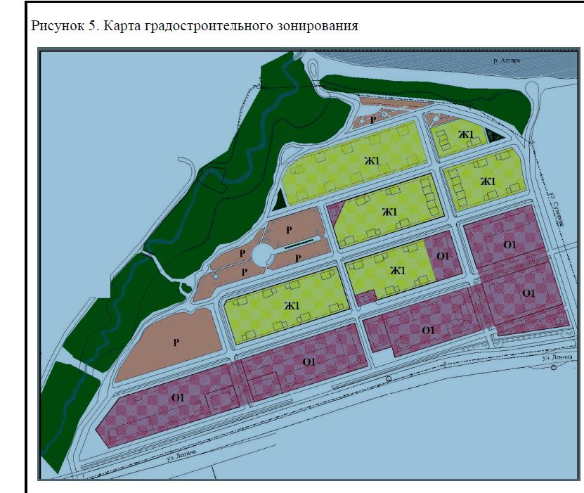

Приложение 3

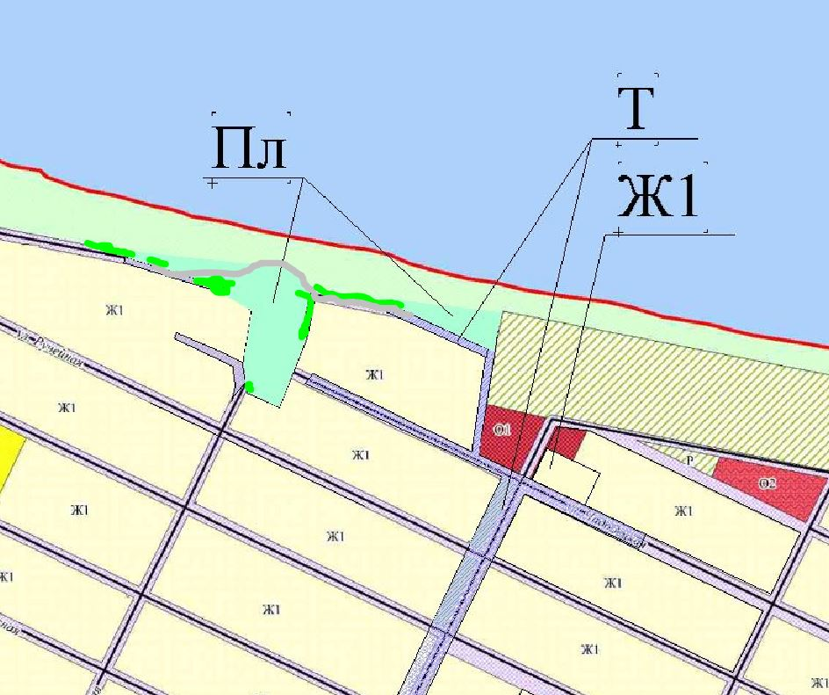

Приложение 4

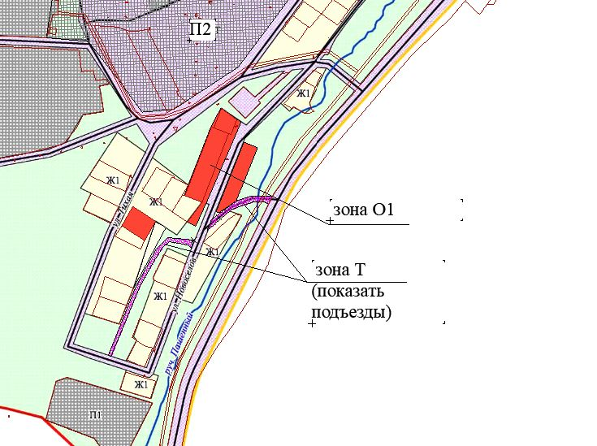

Приложение 5

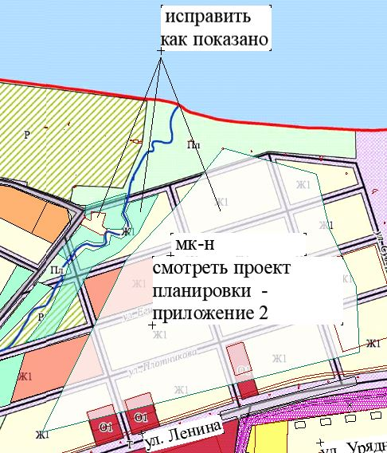

Приложение 6

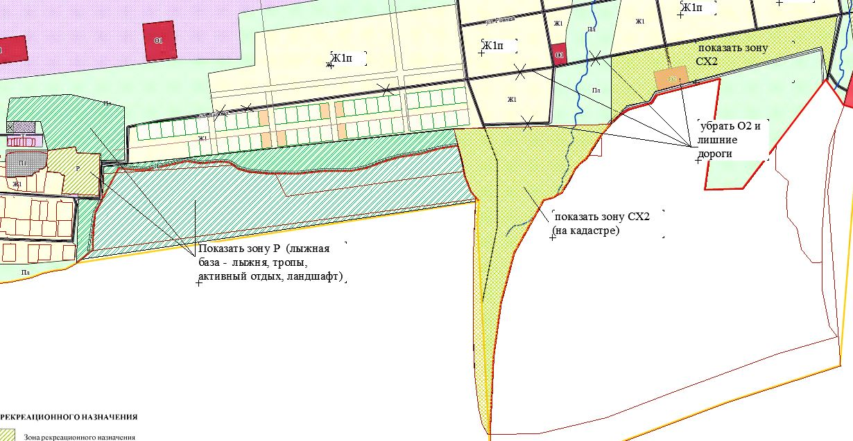

Приложение 7

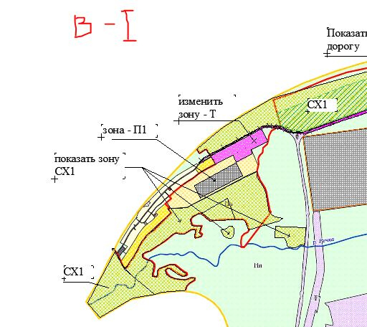

Приложение 8

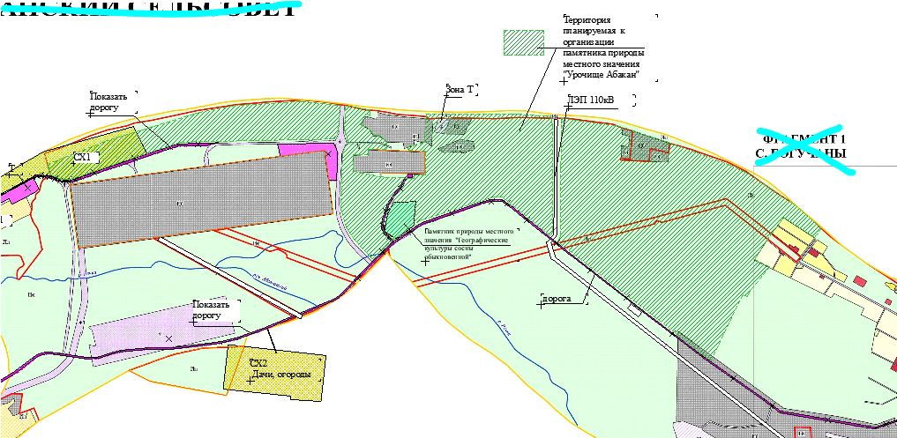

Приложение 9

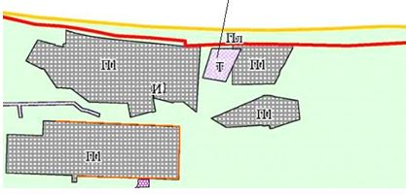

Приложение 10

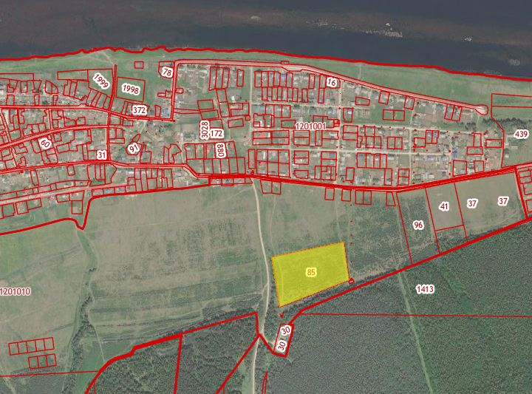

Приложение 11

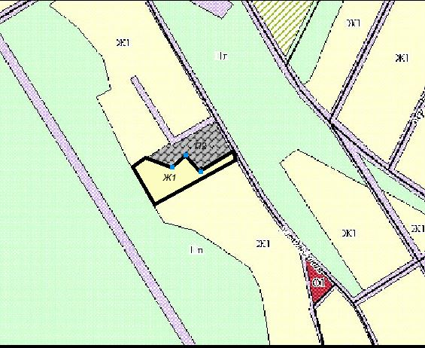

Приложение 12

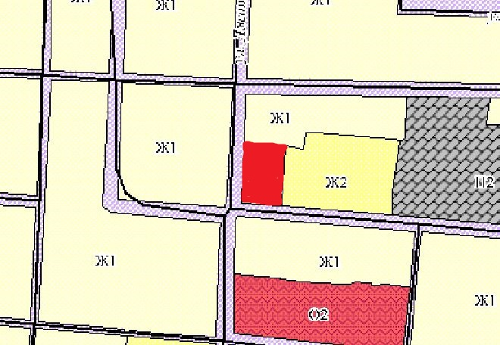

Приложение №2
к постановлению администрации
Богучанского района
от 12.10.2021г №852-п

График проведения публичных слушаний

№ п/п | Дата, время проведения | Мероприятия | Место проведения
1. | 12 ноября 2021 года 14:30 | Участники: жители муниципального образования Богучанского района | Красноярский край, Богучанский район, с. Богучаны, ул. Ленина 119 здание «РДК»

Приложение 3
к постановлению администрации
Богучанского района
от 12.10.2021г №852-п

Состав комиссии по организации и проведению публичных слушаний

Любим Виктор Михайлович – Первый Заместитель
Главы района,
председатель комиссии
Шмелева Лариса Валерьевна - Глава Богучанского сельсовета –
заместитель председателя комиссии
(по согласованию)

Члены комиссии:

Нохрин Сергей Иванович - Заместитель Главы района
по вопросам развития
лесопромышленного комплекса,
экологии, природопользования
и пожарной безопасности

Трещева Снежана Леонидовна – Заместитель Главы района
по взаимодействию с органами
государственной и муниципальной
власти.

Бутурлакина Оксана Владимировна – Начальник отдела архитектуры и
градостроительства-
Главный архитектор
Богучанского района.

Витюк Олег Владимирович – И. О. начальника Управления
муниципальной собственностью
Богучанского района

Кулаков Сергей Степанович – Депутат Богучанского райсовета
6 созыва

Приложение 4
К постановлению администрации
Богучанского района
от 12.10.2021г №852-п

№ п/п | Дата | Мероприятия | Место проведения
1. | С 12 октября 2021 г. по 12 ноября 2021 г. | Работа общественной приемной для информирования общественности о вопросах по внесению изменений в правила землепользования и застройки муниципального образования Богучанский сельсовет | Красноярский край, Богучанский район, с Богучаны, ул. Октябрьская, 72 кабинет №4  Понедельник-четверг – с 10.00 до 16.00 час.  Пятница – с 10.00 до 13.00,  Обед – с 13.00 до 14.00.  Суббота, воскресенье – выходные дни.
2 | С 12 октября 2021 г. по 12 ноября 2021 г. | Работа комиссии по проведению общественных слушаний, рассмотрению и обсуждению поступающих документов, заявлений и проблемных вопросов поступающих в комиссию по проведению общественных слушаний. Для их рассмотрения и информирования общественности о намечаемой деятельности и учета общественных предпочтений среди жителей муниципального образования Богучанского района. | Понедельник-четверг – с 10.00 до 16.00 час.  Пятница – с 10.00 до 13.00,  Обед – с 13.00 до 14.00.  Суббота, воскресенье – выходные дни.

